Le Stockhorn Arena sera bientôt équipé du LigaTurf RS Pro II CP de Polytan :
Un deuxième terrain en gazon synthétique pour la Suisse Super League
Bordé par les montagnes suisses avec une vue spectaculaire sur le Stockhorn, le Niessen, l'Eiger, le Mönch et la Jungfrau, le Stockhorn Arena de Thoune, une commune suisse de l'Oberland bernois, a été terminé en 2011. Le stade est le berceau du FC Thun 1898 et un complexe polyvalent ultramoderne comprenant un centre commercial accolé, un parking souterrain de 900 places et une installation solaire occupant une surface d'environ 5 400 m² sur le toit pour assurer la production d'électricité. Pendant un match de football, le stade peut accueillir 10 000 spectateurs. La capacité d'accueil peut passer à 20 000 visiteurs lors d'un des nombreux autres événements. Les professionnels du FC Thun ont terminé la saison 2015/2016 au 6e rang de la Super League. L'un des plus grands succès du club est la phase de groupes dans la Ligue des Champions 2005 ainsi que la phase de groupes de l'UEFA durant la saison 2013/2014.
Depuis l’inauguration du stade le 9 juillet 2011, les joueurs de première ligue jouent sur du gazon synthétique. Étant dans un état d'usure avancé, le « gazon de la première heure » a dû être remplacé en juin 2016. Le choix s'est porté sur un LigaTurf RS Pro II CoolPlus. Grâce à la certification du gazon synthétique de Polytan avec le label de qualité « FIFA Quality Pro », le nouveau revêtement de sol à usage sportif démontre d'une part sa qualité supérieure et est, d'autre part, officiellement autorisé pour les matchs internationaux. Le terrain a été planifié et installé par Bächler + Güttinger AG, de la commune de Kiesen.
Plusieurs raisons ont motivé la coopérative Arena Thun à choisir du gazon synthétique pour le Stockhorn Arena. Tout d'abord, les conditions météorologiques des Alpes dans l'Oberland bernois. En effet, suite aux fortes chutes de neige fréquentes en hiver, il est souvent nécessaire de déblayer : une contrainte mécanique que surmonte sans dommage le gazon synthétique, contrairement à l'herbe naturelle. De plus, en termes d'entretien, le gazon synthétique est nettement plus économique que l'herbe naturelle. Les frais d'entretien et de maintenance représentent environ un tiers des dépenses pour l'herbe naturelle. Le gazon synthétique convainc notamment grâce à une durée d'utilisation moyenne de jusqu'à 1 800 heures par an, alors que l'herbe naturelle ne permet de jouer que 600 heures en moyenne, après quoi le terrain ne répond plus aux exigences d'un service régulier.
Grâce à cette décision, trois équipes peuvent s'entraîner et jouer toute l'année dans le Stockhorn Arena, sans avoir à se soucier d'être interrompues par le mauvais temps. Les responsables ont opté pour le gazon synthétique LigaTurf RS Pro II CoolPlus sur les recommandations d'autres responsables de stades, mais aussi grâce au bon rapport qualité/prix.
Avec le Stockhorn Arena, la Suisse compte désormais deux stades de football équipés de gazon synthétique dans lesquels sont disputés les matchs de la Super League. Le premier était le Stade de Suisse à Berne : ici, les BSC Young Boys, plusieurs fois champions de Suisse, jouent depuis 2014 sur un revêtement LigaTurf RS Pro CoolPlus de Polytan. Ce dernier est lui aussi certifié « FIFA Quality Pro ».
Pour plus d’informations, consultez le site Internet www.polytan.de
Aperçu des photos :
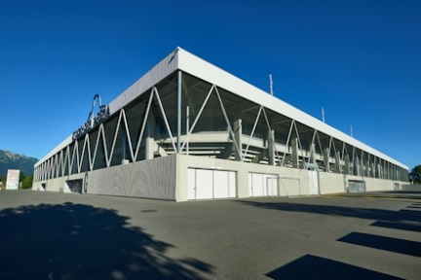 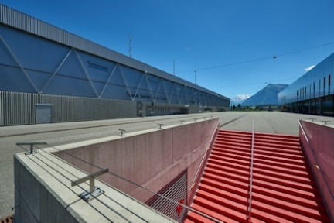
Polytan_Stockhorn_Arena_01.jpg Polytan_Stockhorn_Arena_02.jpg
(Photo : Ben Wiesenfarth)
Inauguré en juillet 2011, le Stockhorn Arena est le terrain du club de football FC Thun 1898. Pouvant accueillir seulement 10 000 fans de football, il est plutôt petit, mais il n'en reste pas moins un stade ultramoderne.

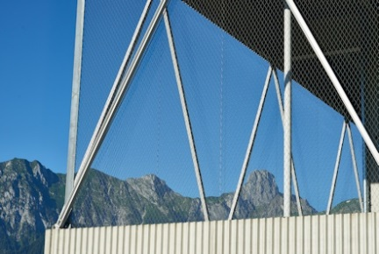
Polytan_Stockhorn_Arena_03.jpg (Photo : Ben Wiesenfarth)
Le stade est certifié selon le standard suisse Minergie pour la construction durable et possède une installation solaire occupant une surface d'environ 5 400 m² sur le toit, avec stade et centre commercial.
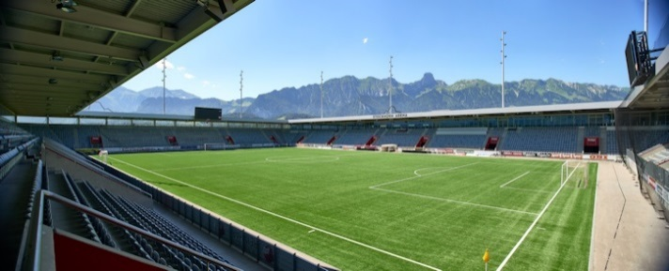
Polytan_Stockhorn_Arena_04.jpg (Photo : Ben Wiesenfarth)
Étant situé dans une région enneigée, le terrain doit souvent être déblayé : une contrainte mécanique que surmonte sans dommage le gazon synthétique.
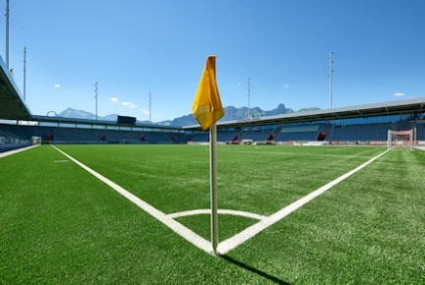 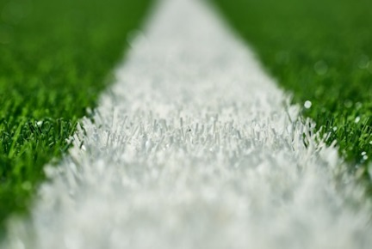
Polytan_Stockhorn_Arena_05.jpg Polytan_Stockhorn_Arena_06.jpg
(Photo : Ben Wiesenfarth)
Le Stockhorn Arena est le deuxième stade en Suisse dans lequel les matchs de la Super League sont disputés sur du gazon synthétique. Dans les deux stades, les systèmes en gazon synthétique sont fournis par Polytan.
Polytan GmbH :
Faire le meilleur revêtement au service des exploits sportifs, tel est l'idéal que poursuit Polytan depuis 1969. En gardant en permanence l'œil sur les dernières découvertes dans le champ de la médecine du sport, le spécialiste en revêtements pour sports d'extérieur n'a de cesse de perfectionner ses systèmes de revêtements synthétiques et de gazon synthétique. Aujourd'hui, les terrains en gazon synthétique ont non seulement des propriétés semblables à celles de l’herbe naturelle, mais ils offrent aussi d'excellentes qualités de jeu. La gamme des revêtements synthétiques de qualité supérieure va des revêtements amortissants et absorbeurs de chocs aux revêtements pour piste de vitesse, en passant par les terrains tout temps polyvalents. Outre le développement, la fabrication et la pose de ses propres revêtements sportifs, la gamme de services fournie par Polytan comprend aussi le marquage des lignes, les réparations, le nettoyage et l'entretien. Tous les produits répondent aux normes nationales et internationales actuellement en vigueur et sont dûment certifiés par les fédérations sportives internationales telles que la FIFA, le World Rugby, le FIH et l'IAAF.

Coordonnées de l’agence :
Seifert PR GmbH (GPRA)
Barbara Mäurle
Zettachring 2a
70567 Stuttgart
0711 / 77918-26
barbara.maeurle@seifert-pr.de

Coordonnées de la société :
Polytan GmbH
Tobias Müller
Gewerbering 3
86666 Burgheim
08432 / 8771
tobias.mueller@polytan.com

